TRƯỜNG CAO ĐẲNG FPT POLYTECHNIC

ĐỀ TÀI

:

Quản lý bán đồ nội thất

Lớp:

IT16313 - UD

Giảng viên hướng dẫn: Nguyễn Anh Dũng

Sinh viên thực hiện: Trịnh Bảo Sơn

PH18371

Kiều Văn Khang PH17366

Nguyễn Văn Đạt

PH18220

Liêu Long Vũ

PH14201

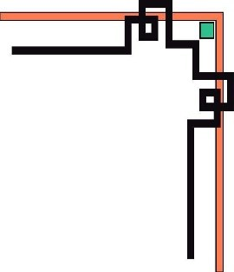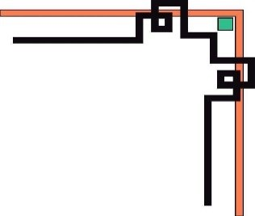

Dự Án 1

Lời mở đầu

Với sự phát triển tốc độ các ứng dụng phần mềm trong lĩnh vực điện tử tin học thì những phần mềm quản lý đã được áp dụng rộng khắp trong tất cả các ngành nghề từ y tế, giáo dục, giao thông, ngân hàng đến kinh doanh và phổ biến nhất là Webapp quản lý bán hàng… Gần như bất cứ ngành nghề công việc buôn bán nào đều có sự xuất hiện của phần mềm quản lý bán hàng phù hợp. Đây chính là một bước tiến quan trọng đánh dấu sự phát triển theo hướng hiện đại hóa ở nước ta.

Tuy nhiên không phải ai cũng có kinh nghiệm đúng để mua được phần mềm quản lý bán hàng sẽ phù hợp với mình. Lựa chọn đúng một webapp quản lý bán hàng là yếu tố rất cần thiết bởi phần mềm sẽ quyết định đến hiệu quả công việc kinh doanh của người dùng. Mặc dù là một phần mềm nhỏ nhưng lại có tác dụng điều hành mọi hoạt động của hệ thống bán hàng.

Vậy làm sao để lựa chọn dễ dàng một app quản lý bán hàng? Rất đơn giản. Khách hàng hãy dựa vào những tiêu chí như : Lựa chọn phần mềm quản lý bán hàng theo loại hình kinh doanh, Phần mềm quản lý bán hàng cần phải dễ dàng sử dụng, Lựa chọn phần mềm quản lý bán hàng theo túi tiền, Lựa chọn phần mềm quản lý bán hàng với chất lượng dịch vụ của nhà cung cấp... Dựa vào những tiêu chí lựa chọn trên để có được kết quả tốt khi lựa chọn một phần mềm quản lý bán hàng.

Webapp quản lý bán hàng nội thất: giúp chủ cửa hàng nội thất thực hiện được nhiều công việc hơn chỉ với những thao tác rất đơn giản. Phần mềm giúp quản lý sản phẩm, quản lý bán hàng, quản lý nhân viên, thống kê báo cáo một cách chính xác. Phần mềm còn giúp đánh giá mặt hàng bán chạy và hàng tồn kho để doanh nghiệp có hướng phát triển kịp thời hơn mang lại kết quả kinh doanh hiệu quả.triển kịp thời hơn mang lại kết quả kinh doanh hiệu quả.

**MỤC LỤC**

Theo dõi phiên bản tài liệu 5

DANH SÁCH THÀNH VIÊN 5

GIẢNG VIÊN HƯỚNG DẪN 6

**PHẦN 1: GIỚI THIỆU ĐỀ TÀI – HỆ THỐNG** 8

**1.** **Lý do chọn đề tài** 8

**2.** **Quy ước của tài liệu** 8

**3.** **Bảng chú giải thuật ngữ** 8

**4.** **Mục tiêu của đề tài** 9

**5.** **Phạm vi đề tài** 10

**6.** **Tài liệu tham khảo** 10

**7.** **Bố cục tài liệu** 10

**8.** **Khảo sát** 11

1. Kế hoạch khảo sát: 11

2. Mục tiêu khảo sát: 11

3. Tiến hành khảo sát: 12

**9.** **Khởi tạo và lập kế hoạch** 18

1. Khởi tạo dự án 18

2. Xác định đối tượng sử dụng 20

3. Phương pháp phát triển phần mềm 20

4. Đánh giá tính khả thi của dự án 20

**PHẦN 2: DATABASE** 24

**1.** **Xác định thực thể** 24

**2.** **ERD** 25

**PHẦN 3: PHÂN TÍCH VÀ THIẾT KẾ** 30

**1.** **Mô hình Use Case** 30

**2.** **Mô hình Activity Diagram** 34

**3.** **Class Diagram** 42

**4.** **Thiết kế giao diện** 44

**PHẦN 4: CÁC CHỨC NĂNG** 51

**1.** **Tính năng Đăng nhập** 51

**2.** **Tính năng Đăng ký** 51

**3.** **Tính năng Quản lý đơn hàng** 52

**4.** **Tính năng Quản lý sản phẩm** 52

**5.** **Tính năng Thống kê** 53

**6.** **Tính năng Giỏ hàng** 53

**7.** **Tính năng Quản lý danh mục** 54

**PHẦN 5: CÁC PHI CHỨC NĂNG** 54

**1.** **Yêu cầu về tính sẵn sàng** 54

**2.** **Yêu cầu về an toàn** 54

**3.** **Yêu cầu về bảo mật** 54

**4.** **Các đặc điểm chất lượng phần mềm** 54

**PHẦN 6: KIỂM THỬ** 55

**PHẦN 7: TỔNG KẾT** 56

**1.** **Thời gian phát triển dự án** 56

**2.** **Mức độ hoàn thành dự án** 56

**3.** **Những khó khăn rủi ro gặp phải và vách giải quyết** 56

**4.** **Những bài học rút ra sau khi làm dự án** 56

**5.** **Kế hoạch phát triển trong tương lai** 57

# Theo dõi phiên bản tài liệu

|  |  |  |  |
| --- | --- | --- | --- |
| **Tên** | **Ngày** | **Lý do thay đổi** | **Phiên bản** |
| Phần mềm quản lý bán đồ  nội thất | 03/11/2021 | Không thay đổi | 1.0 |
|  |  |  |  |

# DANH SÁCH THÀNH VIÊN

|  |  |  |  |  |  |
| --- | --- | --- | --- | --- | --- |
| **ST**  **T** | **Họ & Tên** | **Mã Sinh Viên** | **Ngành học** | **Số Điện Thoại** | **Email** |
| **1** | Trịnh Bảo Sơn | Ph18371 | UDPM | 03xxxxxxx | Sontbph18371@  fpt.edu.vn |
| **2** | Kiều Văn Khang | Ph17366 | UDPM | 04xxxxxxx | khangkvph17366@  fpt.edu.vn |
| **3** | Nguyễn Văn Đạt | Ph18220 | UDPM | 05xxxxxxx | datnvph18220@  fpt.edu.vn |
| **4** | Liêu Long Vũ | Ph14201 | UDPM | 06xxxxxxx | vullph14201@  fpt.edu.vn |

# GIẢNG VIÊN HƯỚNG DẪN

**Họ và tên:** Thầy………

**Cơ quan công tác:** Trường CĐ FPT Polytechnic.

**Điện thoại:** **Email:** .....@fpt.edu.vn

**Ý kiến nhận xét, đánh giá của cán bộ hướng dẫn:**

………………………………………………………………………………………….

………………………………………………………………………………………….

………………………………………………………………………………………….

………………………………………………………………………………………….

………………………………………………………………………………………….

………………………………………………………………………………………….

………………………………………………………………………………………….

………………………………………………………………………………………….

**Giáo viên hướng dẫn Xác nhận của Bộ Môn**

*(Ký và ghi rõ họ tên)* (Ký và ghi rõ họ tên)

**TÓM TẮT NỘI DUNG DỰ ÁN**

**Tên dự án:** QUẢN LÝ BÁN ĐỒ NỘI THẤT

#### Đội phát triển: Nhóm 114

**Nội dung:**

Trong thời kỳ kinh tế ngày càng phát triển , nhu cầu giao thương hàng hóa giữa các nước, các thành phố ngày càng được mở rộng . Một số ứng dụng hiện có trên thị trường chưa đáp ứng đủ và tối ưu cho lĩnh vực bán hàng online hiện nay. Nhận thấy đây là một cơ hội có tiềm năng phát triển cao và là một công cụ không thể thiếu cho lĩnh vực sản phẩm nội thất. Chúng tôi quyết định thành lập ra nhóm 114 để phát triển một ứng dụng giải quyết vấn đề trên . Dự án này hướng đến những khách hàng là một chủ doanh nghiệp hay các nhân đang trong lĩnh vực bán hàng nột thất. Mang trong mình những lợi thế sẵn có mua bán online, giao hàng thu tiền , kiểm soát hàng hóa, khách hàng , đặt giao đồ với một cú click, … Chúng tôi hy vọng dự án này khi được xuất bản sẽ tạo ra một làn gió mới trong lĩnh vực bán hàng nội thất hiện nay

# PHẦN 1: GIỚI THIỆU ĐỀ TÀI – HỆ THỐNG

## 1. Lý do chọn đề tài

Hiện nay xã hội ngày càng phát triển có nhất nhiều các nhà tầng đô thị lớn hình thành do đó nhu cầu mua nội thất ngày càng tăng cao. Nhận thấy đây là một cơ hội lớn để chúng tôi phát triển kinh doanh mặt hàng nội thất .Vậy nên ,chúng tôi cho ra mắt ứng dụng quản lý bán hàng nội thất để khách có thể không cần đến cửa hàng vẫn có thể lựa chọn cho mình được những sản phẩm tốt nhất

## 2. Quy ước của tài liệu

|  |  |  |
| --- | --- | --- |
| Nội dung |  | Quy ước |
| Khổ giấy | A4 |  |
| Font chữ | Times New Roman |  |
| Font size | 14px |  |
| Khoảng cách các dòng | 1.15 |  |

## 3. Bảng chú giải thuật ngữ

|  |  |  |
| --- | --- | --- |
| **STT** | **Thuật ngữ** | **Chú giải** |
| **1** | DATABASE(DB,CSDL) | Cơ sở dữ liệu |
| **2** | SRS | Tài liệu đặc tả |
| **3** | USE CASE | Use case là một kỹ thuật được dùng trong kỹ thuật phần mềm và hệ thống để nắm bắt yêu cầu chức năng của hệ thống. Use case mô tả sự tương tác đặc trưng giữa người dùng bên ngoài (actor) và hệ thống |
| **4** | CLASS DIAGRAM | Mô tả kiểu của các đối tượng trong hệ thống và các loại quan hệ khác nhau tồn tại giữa chúng. |
| **5** | Mô hình Activity Diagram | Là bản vẽ tập trung vào mô tả các hoạt động , lường xử lý bên trong hệ thống |
| **6** | ERD(Entity Relationship  Diagram) | Là một sơ đồ , thể hiện các thực thể có trong database và mối quan hệ giữa chúng với nhau |
| **7** | Thực thể | Lớp các đối tượng có cùng đặc tính chung để quản lý thông tin về nó |
| **8** | Chuẩn hóa 1NF | Mỗi ô bảng chứa 1 giá trị duy nhất. Mỗi hồ sơ cần phải duy nhất |
| **9** | Chuẩn hóa 2NF | Đạt chuẩn 1NF, có khóa chính |
| **10** | Chuẩn hóa 3NF | Đạt chuẩn 2NF, không có phụ thuộc chức năng bắc cầu |

## 4. Mục tiêu của đề tài

Xây dựng được hệ thống quản lý nội thất. Tài liệu này là để cung cấp mô tả chi tiết về các yêu cầu cho ứng dụng quản lý nội thất. Nó sẽ minh họa cũng như mục đích cụ thể và thông tin chi tiết cho việc phát triển hệ thống quản lý bán hàng nội thất. Tài liệu tham khảo đầu vào cho các giai đoạn thiết kế, lập trình, kiểm thử, trong quy trình sản xuất phần mềm chức năng quản lý nội thất.

Giá trị đem lại: giúp cho người dùng và doanh nghiệp dễ dàng về mặt quản lý sản phẩm và am hiểu hơn về phần mềm

## 5. Phạm vi đề tài

Phần mềm quản lý bán hàng nội thất: Phần mềm giúp chủ cửa hàng nội thất thực hiện được nhiều công việc hơn chỉ với những thao tác rất đơn giản. Phần mềm bao gồm có đăng ký/đăng nhập dành cho nhân viên, quản lý sản phẩm, quản lý đơn hàng, quản lý nhân viên, thống kê báo cáo một cách chính xác .Phần mềm còn giúp đánh giá mặt hàng bán chạy để doanh nghiệp có hướng phát triển kịp thời hơn mang lại kết quả kinh doanh hiệu quả triển kịp thời hơn mang lại kết quả kinh doanh hiệu quả

## 6. Bố cục tài liệu

|  |  |
| --- | --- |
| **Phần** | **Giải thích** |
| Tài liệu đặc tả yêu cầu phần mềm quản lý nội thất gồm phần mở đầu và 8 mục lớn (8 phần) | |
| **Phần mở đầu** | Trang bìa dự án, thành viên nhóm dự án, mục lục, theo dõi phiên bản dự án, nhận xét của giảng viên hướng dẫn, lời cảm ơn, tóm tắt nội dung dự án |
| **Phần giới thiệu** | Giới thiệu đề tài – hệ thống |
| **Database** | Thiết kế cơ sở dữ liệu (database). Xác định thực thể, các mô hình sơ đồ của cơ sở dữ liệu như ER, ERD, và chuẩn hóa  CSDL |
| **Phân tích và thiết kế** | Phân tích các yêu cầu nghiệp vụ và thiết kế giao diện phần mềm |
| **Các chức năng** | Mô tả các chức năng có trong hệ thống |
| **Các phi chức năng** | Chỉ ra những quy định về tính chất và ràng buộc cho hệ thống |
| **Kiểm thử** | Kiểm thử phần mềm |
| **Tổng kết** | Khái quát lại toàn bộ dự án để có sự đánh giá và rút ra những kết luận chung |
| **Các yêu cầu khác** | Các yêu cầu khác và dự định trong tương lai |

## 7. Khảo sát

### 1. Kế hoạch khảo sát:

Để cho phần mềm được sát với những yêu cầu và thực tế của các cửa hàng bán đồ nội thất, Chúng tôi đã trực tiếp đến địa chỉ của một showroom nội thất Cường Phát tại số số 94 An Trạch để khảo sát, trao đổi nghiệp vụ dựa trên cách thức bán hàng trực tiếp tại cửa hàng.

Bên cạnh đó, nhóm phát triển sẽ tham khảo thêm một số ứng dụng của các đơn vị cung cấp dịch vụ bán đồ nội thất tương tự.

### 2. Mục tiêu khảo sát:

Dựa vào khảo sát, nhóm phát triển sẽ xác định được các chức năng cơ bản mà một ứng dụng bán đồ nội thất cần có và những tính năng thích hợp với nghiệp vụ để phục vụ người dùng một cách tốt nhất

### 3. Tiến hành khảo sát:

**Hình thức khảo sát**: Thực hiện khảo sát trực tiếp tại Cửa hàng nội thất Cường Phát có địa chỉ tại: số 94 An Trạch, Hà Nội

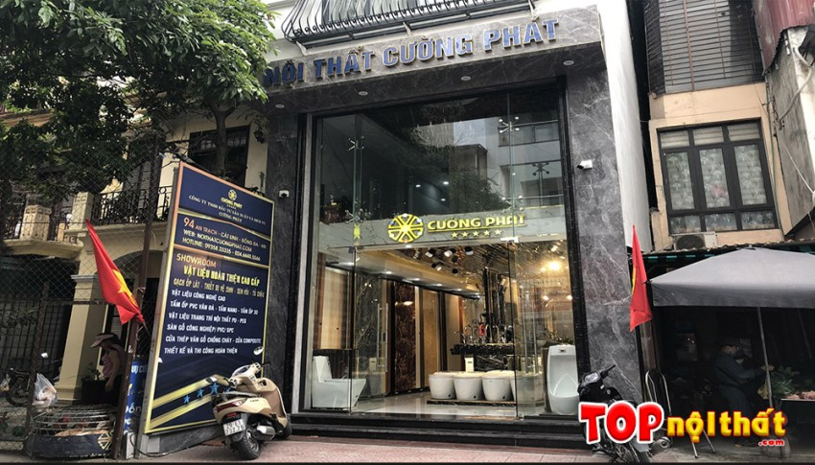

*Hinh ̀ 1: Cửa hàng nội thất Cường Phát*

|  |  |  |  |
| --- | --- | --- | --- |
| Người được phỏng vấn chúKhang **-** 0123456789 varcharQuản lý cửa hàng**.** | | | |
| **Câu hỏi** | | **Câu trả lời** | |
| **Câu hỏi 1: “Thông thường chú quản lý những thông tin gì của đồ nội thất ?** | | Về quản lý đồ về nội thất thì cần chú trọng đến những thông tin quan trọng như : tên, giá tiền, nhà cung cấp, danh mục thể loại sản phẩm, chất liệu | |
| **Câu hỏi 2: “Thưa chú, khi quản lý bán đồ nội thất thì chúng ta phải cần quản lý thông tin như thế nào** | | Bên cửa hàng sẽ quản lý theo mã sản phẩm | |
| **Câu hỏi 3: Thưa chú, hiện tại thì cách sắp xếp sản phẩm của cửa hàng mình như thế nào** | | Hiện tại chú đang sắp xếp theo từng kệ và phân theo từng danh mục và các nhóm khác nhau. | |
| **Câu hỏi 4: Thưa chú , quản lý thu chi tại cửa hàng như thế nào** | | Bên chú sẽ thống kê các khoản thu chi theo từng tháng của năm để báo cáo lên giám đốc | |
| **Câu hỏi 5: Thưa chú, cách thức bán hàng online của cửa hàng mình như thế nào?** | | Khách hàng sẽ vào ứng dụng, đăng nhập, tìm kiếm và thêm đồ nội thất như mong muốn vào giỏ hàng. Nếu muốn thanh toán giỏ hàng thì khách phải điền thông tin  thanh toán của mình | |

**Hình thức khảo sát:**  Thu thập thông tin tài liệu

Ứng dụng thứ nhất :

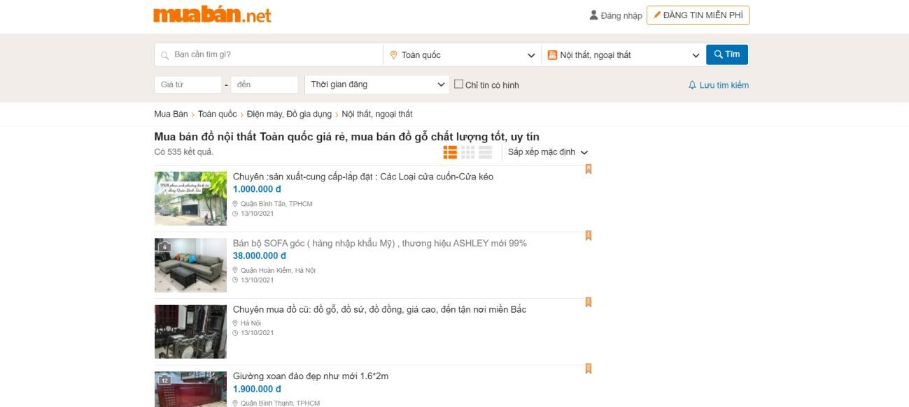

*Hình 2: ứng dụng muaban*

Ứng dụng thứ 2:

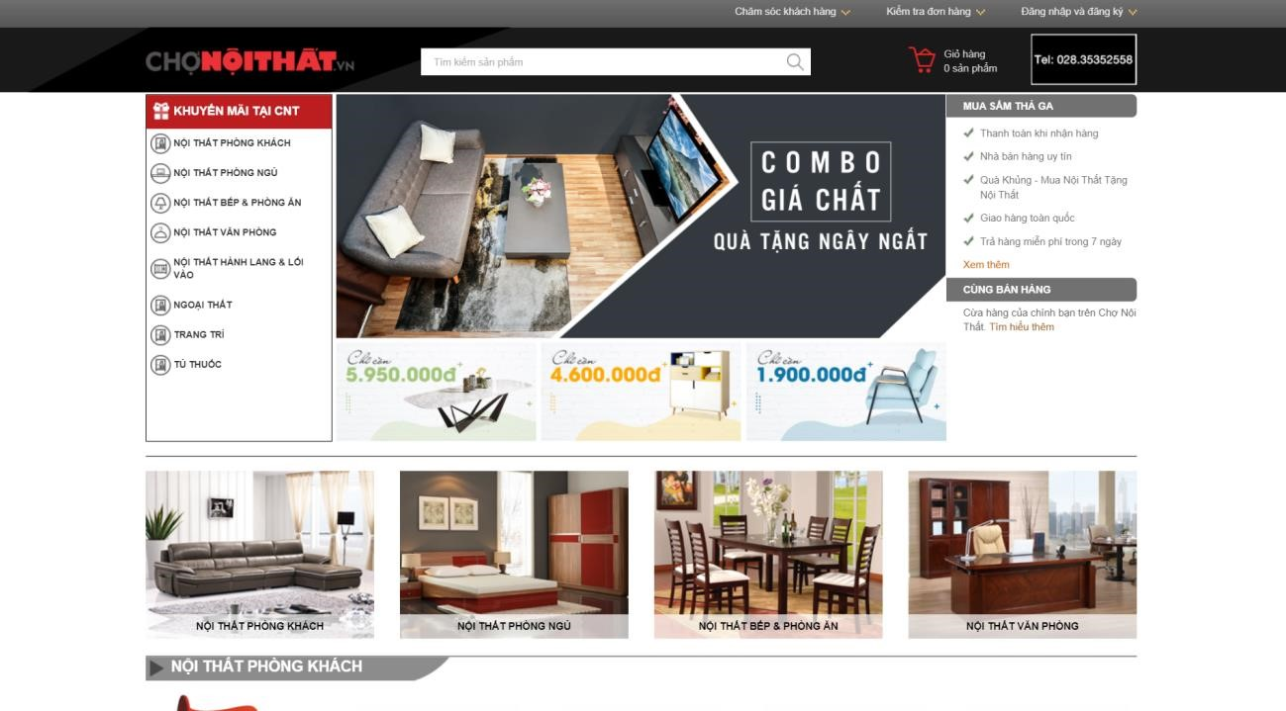

*Hình 3: Ứng dụng chonoithat*

**Phần tích và đánh giá:**

|  |  |  |
| --- | --- | --- |
| **Ứng dụng** | **muaban** | **chonoithat** |
| **Điểm chung** | * Cung cấp chức năng đăng ký cho khách hàng * Chức năng chính thêm sản phầm vào giỏ hàng để thanh toán * Cung cấp thông tin về quy trình thanh toán- giao nhận ngay khi truy cập ứng dụng * Cung cấp chức năng theo dõi trạng thái đơn hàng * Cung cấp chức năng tự tính cước phí vận chuyển và thời gian dự kiến nhận hàng * Khi thanh toán giỏ hàng, tự động tính tổng tiền các sản phẩm của giỏ hàng đó | |
| **Điểm khác biệt** | * Khách hàng không cần đăng nhập vẫn có thể sử dụng chức năng tìm kiếm và view chi tiết sản phẩm. * Khách hàng đăng ký bằng số điện thoại, nhận mã xác nhận bằng tin nhắn. Thời gian đăng ký nhanh chóng, tiện lợi * Khi thanh toán xong không được hủy đơn hàng. * Khi thêm sản phẩm vào giỏ hàng, khách hàng không được thay đổi số lượng của sản phẩm đó. | * Yêu cầu khách hàng đăng nhập nếu muốn sử dụng chức năng tìm kiếm và view sản phẩm * Khách hàng đăng ký phải cung cấp thông tin cá nhân kèm email, sau đó xác nhận qua email. Nhiều thông tin không cần thiết khiến cho thủ tục rườm rà, mất thời gian. * Khi thanh toán xong có thể hủy đơn hàng và hoàn tiền. * Khi thanh toán xong có thể hủy đơn hàng và hoàn tiền. |

**Kết luận thảo sát:**

Dựa vào khảo sát nhóm chúng em đã xây dựng được phạm vi hệ thống “ứng dụng bán đồ nội thất” như sau:

* Các chức năng được thiết kế theo nhu cầu chung của của cửa hàng và cũng tuân theo nghiệp vụ về mặt sản phẩm nội thất
* **Các đối tượng sử dụng**: Nhân viên, Quản lý, Khách hàng
* **Các thực thể**: Khách hàng, Sản phẩm, Thống kê, Danh mục, Thanh toán, Dịch vụ, Loại dịch vụ, Hóa đơn, Chi tiết hóa đơn, Loại sản phẩm
* **Các actor**: Nhân viên, Khách hàng, Quản lý
* **Các chức năng**: Đăng nhập, Đăng ký, Quản lý khách hàng, Quản lý giỏ hàng, Quản lý sản phẩm, Thống kê, Quản lý hóa đơn, Quản lý dịch vụ, Quản lý nhân viên.
* **Nghiệp vụ**: Khách hàng truy cập trên ứng dụng có thể tìm kiếm những sản phẩm mình mong muốn để có thể thêm vào giỏ hàng của mình. Khách hàng có thể tùy chọn quản lý giỏ hàng: thêm, bớt sản phẩm, tùy chỉnh số lượng của chúng, có thể xem tổng thanh toán của giỏ hàng và có thể thanh toán bất cứ lúc nào. Để có thể thực hiện các chức năng nêu trên thì khách hàng bắt buộc phải đăng nhập trước nếu không có tài khoản thì khách hàng có thể đăng ký tài khoản .Nhân viên cũng có thể truy cập trang quản lý sản phẩm, đơn hàng, danh mục nhưng chỉ có Quản lý mới có thể xem trang thống kê và trang quản lý khách hàng.

## 

## 8. Khởi tạo và lập kế hoạch

### 1. Khởi tạo dự án

|  |  |  |
| --- | --- | --- |
| **STT** | **Thành Viên** | **Công việc** |
| 1 | Kiều Văn Khang | Trường nhóm |
| 2 | Trịnh Bảo Sơn | Thành viên |
| 3 | Nguyễn Văn Đạt | Thành viên |
| 4 | Liêu Long Vũ | Thành viên |

Start : 04/11/2021 → Finish : 19/12/2021

|  |  |  |  |  |  |  |  |
| --- | --- | --- | --- | --- | --- | --- | --- |
| **Tên công việc Người thực Ngày bắt hiện đầu** | | | | | | **Ngày kết thúc** | |
| **1.Phân tích và thiết kế hệ thống** | | | | | |  | |
| 1.1 Khảo sát và đánh giá dự án | | Khang, Sơn, Đạt | | 04/11/2021 | | 04/11/2021 | |
| 1.2 Xác định các yêu cầu và nghiệp vụ bài toán | | Khang,Đạt,Sơn | | 05/11/2021 | | 05/11/2021 | |
| 1.3 Thiết kế use case | | Vũ, Đạt | | 06/11/2021 | | 07/11/2021 | |
| 1.4 Thiết kế databasse | | Khang, Sơn | | 08/09/2021 | | 09/11/2021 | |
| 1.5 Vẽ sơ đồ ERD | | Khang | | 10/11/2021 | | 11/11/2021 | |
| 1.6 Thiết kế ClassDiagram | | Sơn, Vũ | | 12/11/2021 | | 12/09/2021 | |
| 1.7 Làm document dự án | | Đạt | | 13/11/2021 | | 13/11/2021 | |
| **2.Thiết kế giao diện** | | | | | |  | |
| 2.1 Thiết kế giao diện trang chủ | | Đạt | | 10/11/2021 | | 10/11/2021 | |
| 2.2 Thiết kế các giao diện khách hàng | | Sơn, Khang | | 15/11/2021 | | 15/11/2021 |
| 2.3 Thiết kế giao diện sản phẩm | | Khang, Đạt | | 16/11/2021 | | 16/11/2021 |
| 2.4 Thiết kế giao diện loại sản phẩm | | Sơn, Vũ | | 17/11/2021 | | 17/11/2021 |
| 2.5 Thiết kế giao diện hóa đơn | | Vũ | | 17/11/2021 | | 17/11/2021 |
| 2.6 Thiết kế giao chi tiết hóa đơn | | Khang | | 18/11/2021 | | 18/11/2021 |
| 2.7 Thiết kế giao diện thanh toán | | Sơn, Đạt | | 19/11/2021 | | 20/11/2021 |
| 2.8 Thiết kế giao diện loại dịch vụ | | Khang, Vũ | | 21/11/2021 | | 21/11/2021 |
| 2.9 Thiết kế giao diện dịch vụ | | Sơn, Đạt | | 22/11/2021 | | 23/11/2021 |
| 2.10 Thiết kế giao diện quản lý nhân viên | | Khang, Đạt | | 24/11/2021 | | 25/11/2021 |
| **3.Triển khai code các chức năng** | | | | | |  |
| 3.1 Code chức năng đăng ký, đăng nhập | | Khang | | 26/11/2021 | | 26/11/2021 |
| 3.2 Code giao diện trang chủ | | Đạt | | 27/11/2021 | | 27/11/2021 |
| 3.3 Code chi tiết hóa đơn | | Sơn | | 28/11/2021 | | 29/11/2021 |
| 3.4 Code chức năng quản lý nhân viên | | Khang | | 30/11/2021 | | 01/12/2021 |
| 3.5 Code chức năng quản lý hóa đơn | | Đạt | | 02/12/2021 | | 02/12/2021 |
| 3.6 Code chức năng quản lý sản phẩm | | Vũ | | 03/12/2021 | | 03/12/2021 |
| 3.7 Code chức năng quản lý dịch vụ | | Sơn | | 04/12/2021 | | 04/12/2021 |
| 3.8 Code chức năng thanh toán | | Vũ | | 04/12/2021 | | 04/12/2021 |
| **4.Hoàn thiện dự án** | | | | | |  |
| 4.1 Hoàn thiện thiết kế giao diện | | Sơn, Đạt | | 05/10/2021 | | 05/12/2021 |
| 4.2 Hoàn thiện các chức năng | | Khang, Vũ | | 06/12/2021 | | 07/12/2021 |
| 4.3 Hoàn thiện Test Plan | | Vũ, Sơn | | 08/12/2021 | | 08/12/2021 |
| 4.4 Thiết kế các Test Case | | Đạt | | 09/12/2021 | | 10/12/2021 |
| 4.5 Hoàn thiện Test design | | Sơn | | 11/12/2021 | | 12/12/2021 |
| 4.6Hoàn thiện kiểm thử | | Khang | | 13/12/2021 | | 16/12/2021 |
| 4.5 Hoàn thiện document dự án | | Vũ | | 17/12/2021 | | 19/12/2021 |

### 2. Xác định đối tượng sử dụng

Dựa vào khảo sát nhóm phát triển nhận thấy có 3 đối tượng sử dụng hệ thống chính là : Khách hàng, nhân viên , quản lý.

### 3. Phương pháp phát triển phần mềm

Dự án này sẽ được phát triển mô hình Agile vì phương pháp quản lý dự án của Agile sẽ giúp chúng ta ra đời được sản phẩm hoàn thiện bàn giao cho khách hàng một cách nhanh nhất và độ hoàn thiện cao. Dễ dàng thay đổi tính năng trong dự án vì mỗi phần trong dự án chia nhỏ và chúng không phụ thuộc lẫn nhau lên dễ dàng thay đổi trong bất kỳ giai đoạn nào của dự án. Luôn chú ý đến phản hồi của khách hàng và người dùng từ đó họ sẽ có ảnh hưởng mạnh mẽ tới sản phẩm khi ra sản phẩm chính thức bàn giao cho khách hàng sẽ mang hiệu quả cao nhất không cần chỉnh sửa quá nhiều nữa. Vì vậy phương pháp phát triển phần mềm theo mô hình Agile là phương pháp tối ưu và hiệu quả nhất cho dự án này.

### 4. Đánh giá tính khả thi của dự án

Dưới đây là 4 xu thế phát triển chính của xã hội hiện nay

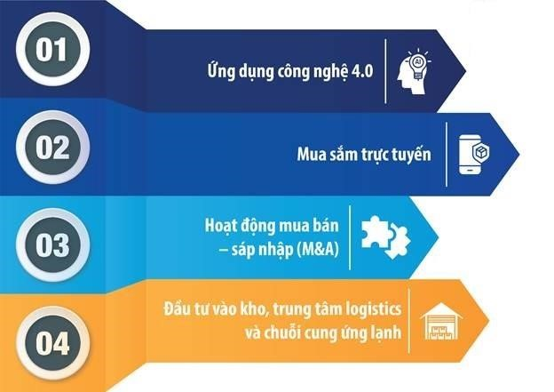

*Hinh 4: 4 xu thế phát triển chính*

Dựa vào khảo sát và xu thế phát triển chinh của xã hội, nhu cầu mua sắm trực tuyến của người dân ngày càng tăng cao dẫn đến việc vận chuyển hàng hóa đến tay người tiêu dùng được đẩy mạnh, dự án ra đời không chỉ giải quyết vấn đề vận chuyển một cách nhanh chóng, an toàn cho người dùng mà còn tạo ra công việc cho người lao động. Ngoài ra, dựa vào thị yếu người tiêu dung hiện nay là tiện lợi và nhanh chóng khi chỉ cần ở nhà hay tranh thủ thời gian nghỉ ở công ty, thậm chí là thời tiết khắc nghiệt không muốn ra khỏi nhà, người dùng chỉ cần click link mua hàng thì hàng hóa có thể đưa đến tận tay người tiêu dùng mà không phải tốn công sức và thời gian. Không những thế, khách hàng có thể thỏa thích chọn với đa dạng loại hàng hóa từ bắc vào nam và quốc tế. Hàng hóa được đặt mua sẽ vận chuyển đến tay người tiêu dùng một cách nhanh chóng, an toàn và tiện lợi hơn bao giờ hết.

**9. Bối cảnh của sản phẩm**

Trong thời gian và bối cảnh hiện nay việc sử dụng đồ nội thất ngày càng tăng cao về mọi mặt, việc nâng cao chất lượng bán hàng là nhiệm vụ quan trọng và hàng đầu của các doanh nghiệp. Song song với việc bán hàng, việc quản lý cũng không kém phần quan trọng đặc biệt là việc quản lý các mặt hàng của doanh nghiệp. Hằng ngày sẽ có rất nhiều sản phẩm được bán ra . Việc quản lý sản phẩm vốn đã rất khó khăn, mặt khác do nhu cầu mua hàng và cung cấp sản phẩm của doanh nghiệp và người mua hàng ngày càng tăng Nắm được yêu cầu đó, nhóm chúng tôi đã tạo ra một phần mềm quản lý nội thất để góp phần tăng hiệu suất công việc, tiết kiệm thời gian và hỗ trợ việc lưu trữ dữ liệu sản phẩm, giúp cho doanh nghiệp và người bán hàng dễ dàng hơn trong việc kinh doanh về mặt hàng này

1. **Các chức năng của sản phẩm**

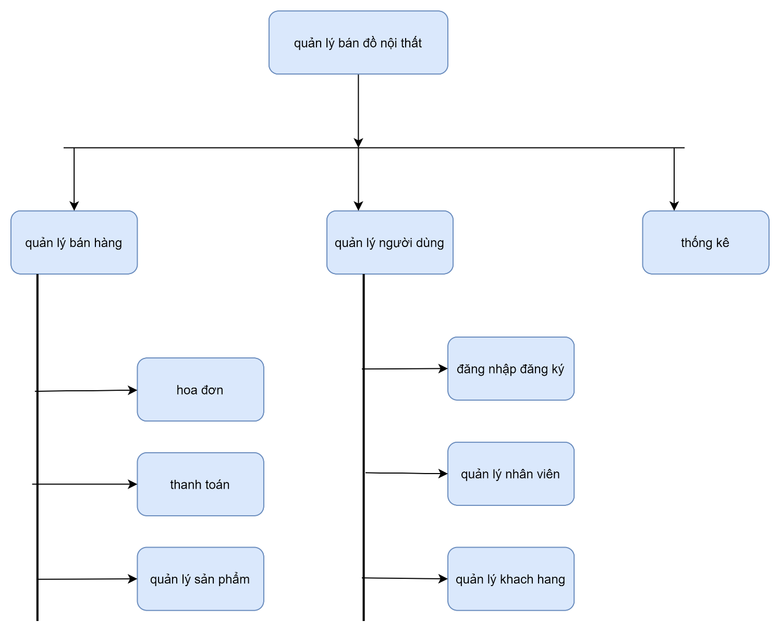

Hình 5

1. **Đặc điểm người sử dụng**

Dựa vào khảo sát nhóm phát triển nhận định được đặc điểm của người sử dụng hệ thống gồm có:

* + Quản lý cửa hàng: sẽ sử dụng toàn bộ các chức năng hệ thống
  + Nhân viên: được sử dụng các chức năng quản lý đơn hàng, quản lý sản phẩm, đăng nhập
  + Khách hàng: sẽ được sử dụng các chức năng đăng nhập/đăng ký, giỏ hàng

1. **Môi trường vận hành**

|  |  |
| --- | --- |
| **Ngôn ng**ữ **lập trình** | **C#. Cơ sở dữ liệu sử dụng CSDL Microsoft SQL Server 2012 +** |
| **Hệ điều hành** | Window XP trở lên đối với windown hoặc mac OS X 10.8 |
| **Trình duyệt** | Chrome, Firefox, Opera, Brave |

***Yêu cầu phần cứng:***

* + - RAM 2GB+
    - Chạy được trình duyệt 32bit

1. **Các ràng buộc về thực thi và thiết kế**

Ngôn ngữ lập trình: C#

Cơ sở dữ liệu: CSDL Microsoft SQL Server Ràng buộc thực tế:

* + - Phần mềm: Chạy trên nền tảng windows
    - Giao diện: Chạy được trên đa nền tảng
    - Jdk: Bản 1.8 đổ lên
    - Kích thước CSDL đủ lớn để lưu trữ thông tin khi sử dụng
    - Bàn giao sản phẩm đúng thời gian và địa điểm thích hợ

1. **Các giả định và phụ thuộc**

* Máy tính phải kết nối mạng
* Phần mềm hỗ trợ sao lưu hệ thống theo thời gian định sẵn
* Có thể tính hợp và sử dụng nguồn dữ liệu khác
* Máy tính phải được cài từ win 7 trở lên

# 

# PHẦN 2: DATABASE

## 1. Xác định thực thể

Sau khi phân tích dữ liệu khảo sát, chúng ta có những thực thể sau đây:

* Thực thể THANHTOAN
* Thực thể KHACHHANG
* Thực thể NHANVIEN
* Thực thể DICHVU
* Thực thể LOAIDICHVU
* Thực thể LOAISANPHAM
* Thực thể HOADON
* Thực thể CHITIETHOADON
* Thực thể LOAISANPHAM
* Thực thể SANPHAM
* Thực thể HINHANH
* Thực thể CHATLIEU
* Thực thể MAUSAC
* Thực thể DONVI
* Thực thể CTSANPHAM

## 2. ERD

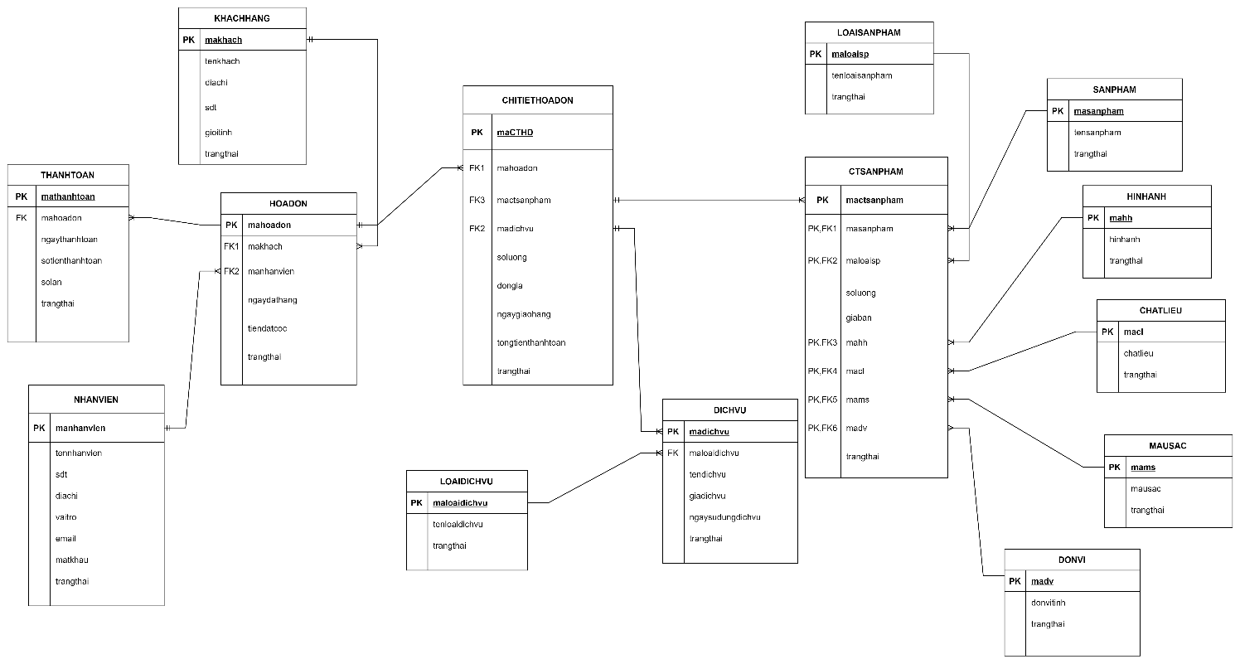

*Hình 6: Mô hình ERD*

##### Bảng NHANVIEN

|  |  |  |  |  |
| --- | --- | --- | --- | --- |
| **Tên** | **Kiểu Dữ Liệu** | **Độ Dài** | **Không Để Trổng** | **Mô tả** |
| manhanvien | varchar | 10 | X | Khóa chính |
| tennhanvien | nvarchar | 20 | X |  |
| sdt | nvarchar | 10 | X |  |
| diachi | nvarchar | 200 | X |  |
| vaitro | int |  | X |  |
| email | nvarchar | 50 | X |  |
| matkhau | nvarchar | 20 | X |  |
| trangthai | nvarchar | 10 | X |  |

##### Bảng KHACHHANG

|  |  |  |  |  |
| --- | --- | --- | --- | --- |
| **Tên** | **Kiểu Dữ Liệu** | **Độ Dài** | **Không Để Trổng** | **Mô tả** |
| makhach | varchar | 10 | X | Khóa chính |
| tenkhach | nvarchar | 20 | X |  |
| diachi | nvarchar | 200 | X |  |
| sdt | nvarchar | 10 | X |  |
| gioitinh | nvarchar | 5 | X |  |
| trangthai | nvarchar | 10 | X |  |

##### Bảng HOADON

|  |  |  |  |  |
| --- | --- | --- | --- | --- |
| **Tên** | **Kiểu Dữ Liệu** | **Độ Dài** | **Không Để Trổng** | **Mô tả** |
| mahoadon | varchar | 10 | X | Khóa chính |
| makhach | varchar | 10 | X | Khóa ngoại |
| manhanvien | varchar | 10 | X | Khóa ngoại |
| ngaydathang | date |  | X |  |
| tiendatcoc | decimal | 12 | X |  |
| trangthai | nvarchar | 10 | X |  |

##### Bảng THANHTOAN

|  |  |  |  |  |
| --- | --- | --- | --- | --- |
| **Tên** | **Kiểu Dữ Liệu** | **Độ Dài** | **Không Để Trổng** | **Mô tả** |
| mathanhtoan | varchar | 10 | X | Khóa chính |
| mahoadon | varchar | 10 | X | Khóa ngoại |
| ngaythanhtoan | date |  | X |  |
| sotienthanhtoan | decimal | 12 | X |  |
| solan | int |  | X |  |
| trangthai | nvarchar | 10 | X |  |

##### Bảng LOAIDICHVU

|  |  |  |  |  |
| --- | --- | --- | --- | --- |
| **Tên** | **Kiểu Dữ Liệu** | **Độ Dài** | **Không Để Trổng** | **Mô tả** |
| maloaidichvu | varchar | 10 | X | Khóa chính |
| tenloaidichvu | nvarchar | 20 | X |  |
| trangthai | nvarchar | 10 | X |  |

##### Bảng DICHVU

|  |  |  |  |  |
| --- | --- | --- | --- | --- |
| **Tên** | **Kiểu Dữ Liệu** | **Độ Dài** | **Không Để Trổng** | **Mô tả** |
| madichvu | varchar | 10 | X | Khóa chính |
| maloaidichvu | varchar | 10 | X | Khóa ngoại |
| tenloaidichvu | nvarchar | 20 | X |  |
| giadichvu | decimal | 12 | X |  |
| ngaysudungdichvu | date |  | X |  |
| trangthai | nvarchar | 10 | X |  |

##### Bảng LOAISANPHAM

|  |  |  |  |  |
| --- | --- | --- | --- | --- |
| **Tên** | **Kiểu Dữ Liệu** | **Độ Dài** | **Không Để Trổng** | **Mô tả** |
| maloaisp | varchar | 10 | X | Khóa chính |
| tenloaisanpham | nvarchar | 20 | X |  |
| trangthai | nvarchar | 10 | X |  |

##### Bảng SANPHAM

|  |  |  |  |  |
| --- | --- | --- | --- | --- |
| **Tên** | **Kiểu Dữ Liệu** | **Độ Dài** | **Không Để Trổng** | **Mô tả** |
| masanpham | varchar | 10 | X | Khóa chính |
| tensanpham | nvarchar | 20 | X |  |
| trangthai | nvarchar | 10 | X |  |

##### Bảng HINHANH

|  |  |  |  |  |
| --- | --- | --- | --- | --- |
| **Tên** | **Kiểu Dữ Liệu** | **Độ Dài** | **Không Để Trổng** | **Mô tả** |
| mahh | varchar | 10 | X | Khóa chính |
| hinhanh | nvarchar | 400 | X |  |
| trangthai | nvarchar | 10 | X |  |

##### Bảng CHATLIEU

|  |  |  |  |  |
| --- | --- | --- | --- | --- |
| **Tên** | **Kiểu Dữ Liệu** | **Độ Dài** | **Không Để Trổng** | **Mô tả** |
| macl | varchar | 10 | X | Khóa chính |
| chatlieu | nvarchar | 20 | X |  |
| trangthai | nvarchar | 10 | X |  |

##### Bảng MAUSAC

|  |  |  |  |  |
| --- | --- | --- | --- | --- |
| **Tên** | **Kiểu Dữ Liệu** | **Độ Dài** | **Không Để Trổng** | **Mô tả** |
| mams | varchar | 10 | X | Khóa chính |
| mausac | nvarchar | 20 | X |  |
| trangthai | nvarchar | 10 | X |  |

##### Bảng DONVI

|  |  |  |  |  |
| --- | --- | --- | --- | --- |
| **Tên** | **Kiểu Dữ Liệu** | **Độ Dài** | **Không Để Trổng** | **Mô tả** |
| madv | varchar | 10 | X | Khóa chính |
| donvitinh | nvarchar | 20 | X |  |
| trangthai | nvarchar | 10 | X |  |

##### Bảng CHITIETHOADON

|  |  |  |  |  |
| --- | --- | --- | --- | --- |
| **Tên** | **Kiểu Dữ Liệu** | **Độ Dài** | **Không Để Trổng** | **Mô tả** |
| maCTHD | varchar | 10 | X | Khóa chính |
| mahoadon | varchar | 10 | X | Khóa ngoại |
| mactsanpham | varchar | 10 | X | Khóa ngoại |
| madichvu | varchar | 10 | X | Khóa ngoại |
| soluong | int |  | X |  |
| dongia | decimal | 12 | X |  |
| ngaygiaothang | date |  | X |  |
| tongtienthanhtoan | decimal | 12 | X |  |
| trangthai | nvarchar | 10 | X |  |

##### Bảng CTSANPHAM

|  |  |  |  |  |
| --- | --- | --- | --- | --- |
| **Tên** | **Kiểu Dữ Liệu** | **Độ Dài** | **Không Để Trổng** | **Mô tả** |
| mactsanpham | varchar | 10 | X | Khóa chính |
| masanpham | varchar | 10 | X | Khóa chính và Khóa ngoại |
| maloaisp | varchar | 10 | X | Khóa chính và Khóa ngoại |
| soluong | int |  | X |  |
| giaban | decimal | 12 | X |  |
| mahh | varchar | 10 | X | Khóa chính và Khóa ngoại |
| macl | varchar | 10 | X | Khóa chính và Khóa ngoại |
| mams | varchar | 10 | X | Khóa chính và Khóa ngoại |
| madv | varchar | 10 | X | Khóa chính và Khóa ngoại |
| trangthai | nvarchar | 10 | X |  |

# PHẦN 3: PHÂN TÍCH VÀ THIẾT KẾ

## 1. Mô hình Use Case

##### Bảng mô tả ký hiệu Use Case

|  |  |
| --- | --- |
| **Kí hiệu** | **Mô tả** |
|  | Actor: được dùng để chỉ người sử dụng hoặc một đối tượng nào đó bên ngoài tương tác với hệ  thống chúng ta đang xem xét |
|  | User Case: là chức năng mà các Actor sẽ sử dụng |
|  | Kết nối giữa Actor và Use Case, cho biết Actor đó có những sự tương tác nào với hệ thống |
|  | Boundary of System: Phạm vi của các tương tác. Có thể trong một hệ thống, một module hoặc một tính năng bất kỳ |
|  | Extend: dùng để mô tả quan hệ giữa 2 Use Case. Quan hệ Extend được sử dụng khi có một Use Case được tạo ra để bổ sung chức năng cho một Use Case có sẵn và được sử dụng trong một điều kiện nhất định nào đó. |
|  | Include là quan hệ giữa các Use Case với nhau, nó mô tả việc một Use Case lớn được chia ra thành các Use Case nhỏ để dễ cài đặt (module hóa) hoặc thể hiện sự dùng lại. |

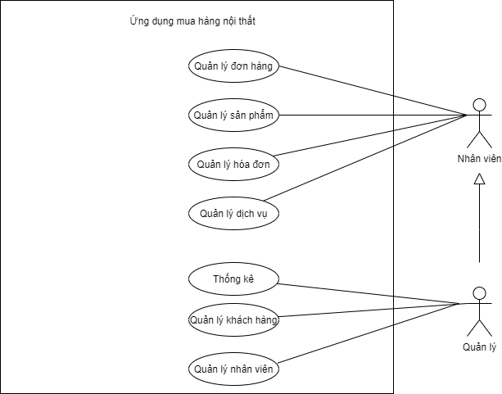

*Hình 7: Use case tổng*

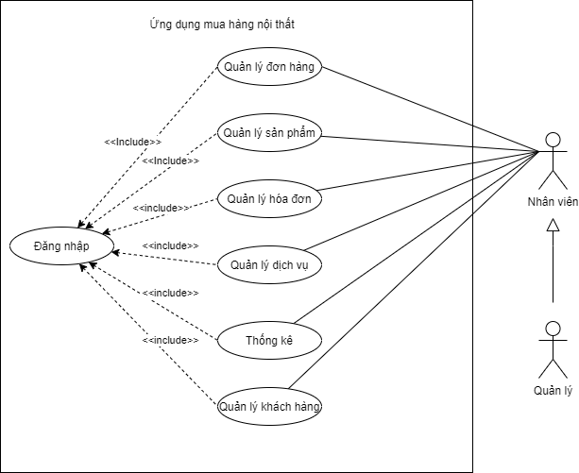

*Hình 8: Use case nhân viên và quản lý*

## 2. Mô hình Activity Diagram

**Bảng mô tả ký hiệu Activity Diagram**

|  |  |
| --- | --- |
| **Kí hiệu** | **Mô tả** |
|  | Activity: Mô tả một hoạt động của một hệ thống |
|  | Branch thể hiện sự rẽ nhánh trong câu lệnh điều kiện |
|  | Ký hiệu bắt đầu của 1 chức năng |
|  | Ký hiệu kết thúc của 1 chức năng |
|  | Luồng hoạt động |

*Hình 10: Chức năng đăng ký*

*Hình 11: Chức năng giỏ hàng*

*Hình 12 : Quản lý sản phẩm*

*Hình 13 : Chức năng quên mật khẩu*

*Hình 14 : Chức năng thống kê*

*Hình 15: Quản lý đơn hàng*

## 3. Class Diagram

*Hình 16: Class Diagram*

##### Chú thích sử dụng để thể hiện quan hệ về số lượng giữa các đối tượng được tạo từ các class trong class diagram

* 0...1: 0 hoặc 1
* n : Bắt buộc có n
* 0...n : 0 hoặc nhiều
* 1...n : 1 hoặc nhiều

##### Ký hiệu Access Modifier

* Private ( - ) : chỉ mình các đối tượng được tạo từ class này có thể sử dụng
* Public ( + ) : Mọi đối tượng đều có thể sử dụng.

##### Ký hiệu relationship

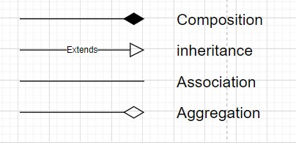

* Inheritance: 1 class kế thừa từ 1 class khác.
* Association: 2 class có liên hệ với nhau nhưng không chỉ rõ mối liên hệ. • Composition: Đối tượng tạo từ lass A mất thì đối tượng tạo từ class B sẽ mất.
* Agreegation: Đối tượng tạo từ lass A mất thì đối tượng tạo từ class B vẫn tồn tại độc lập.

## 4. Thiết kế giao diện

|  |  |  |
| --- | --- | --- |
| **STT** | **Thành phần** | **Thuộc tính** |
| 1 |  |  |
| 2 |  |  |
| 3 |  |  |
| 4 |  |  |
| 5 |  |  |
| 6 |  |  |
| 7 |  |  |
| 8 |  |  |
| 9 |  |  |

*Hình 17: Giao diện trang chủ*

*Hình 18: Giao diện chi tiết sản phẩm*

*Hình 19: Giao diện đăng nhập*

|  |  |  |
| --- | --- | --- |
| **STT** | **Thành phần** | **Thuộc tính** |
| 1 |  |  |
| 2 |  |  |
| 3 |  |  |

*Hình 20: Giao diện giỏ hàng*

|  |  |  |
| --- | --- | --- |
| **STT** | **Thành phần** | **Thuộc tính** |
| 1 |  |  |
| 2 |  |  |
|  |  |  |
| 3 |  |  |
| 4 |  |  |
| 5 |  |  |

*Hình 21: Giao diện đăng ký*

*Hình 22: Giao diện quản lý nhân viên*

# PHẦN 4: CÁC CHỨC NĂNG

## 1. Tính năng Đăng nhập

|  |  |  |
| --- | --- | --- |
| **STT** | **Tên Usecase** | **Đăng nhập** |
| 1 | Tác nhân | Quản lý, Nhân viên, Khách hàng |
| 2 | Mục đích | Đăng nhập vào hệ thống |
| 3 | Mô tả chi tiết | Người sử dụng đăng nhập vào hệ thống bằng cách chọn chức năng “Đăng nhập”. Hệ thống hiển thị form “Đăng nhập” và người sử dụng nhập tài khoản đã đăng ký với hệ thống. Sau khi hệ thống kiểm tra trên CSDL, nếu đúng thì cho phép truy cập và sử dụng các chức năng theo đúng quyền hạn. |
| 4 | Luồng sự kiện phụ | Nếu sai hệ thống thông báo lỗi cho người dùng. Trường hợp nhập sai định dạng hoặc để trống sẽ có thông báo lỗi. |

## 2. Tính năng Đăng ký

|  |  |  |
| --- | --- | --- |
| **STT** | **Tên Usecase** | **Đăng ký** |
| 1 | Tác nhân | Khách hàng |
| 2 | Mục đích | Đăng ký làm thành viên của hệ thống |
| 3 | Mô tả chi tiết | Người sử dụng đăng nhập vào hệ thống bằng cách chọn chức năng “Đăng ký”. Hệ thống hiển thị form “Đăng ký” và người sử dụng nhập thông tin của mình rồi hệ thống sẽ kiểm tra. Đăng ký thành công thì sẽ được thông báo |
| 4 | Luồng sự kiện phụ | Trường hợp nhập sai hoặc thiếu thông tin sẽ có thông báo lỗi |

## 

## 3. Tính năng Hóa đơn

|  |  |  |
| --- | --- | --- |
| **STT** | **Tên Usecase** | **Quản lý đơn hàng** |
| 1 | Tác nhân | Nhân viên, quản lý |
| 2 | Tiền điều kiện | Đăng nhập với quyền nhân viên hoặc quản lý |
| 3 | Mục đích | Quản lý hóa đơn |
| 4 | Mô tả chi tiết | Người sử dụng đăng nhập vào hệ thống để sử dụng chức năng quản lý đơn hàng bằng cách chọn vào chức năng “Quản lý hóa đơn”. Hệ thống chuyển đến giao diện “Quản lý hóa đơn”. Người sử dụng được phép xem, xác nhận thành công, sửa, xóa,hủy đơn hàng và lưu vào CSDL. |
| 5 | Luồng sự kiện phụ | Hệ thống báo lỗi nếu có thao tác lỗi xảy ra |

## 

## 4. Tính năng Quản lý sản phẩm

|  |  |  |
| --- | --- | --- |
| **STT** | **Tên Usecase** | **Quản lý sản phẩm** |
| 1 | Tác nhân | Nhân viên, quản lý |
| 2 | Tiền điều kiện | Đăng nhập với quyền nhân viên hoặc quản lý |
| 3 | Mục đích | Quản lý sản phẩm |
| 4 | Mô tả chi tiết | Người sử dụng đăng nhập vào hệ thống để sử dụng chức năng quản lý sản phẩm bằng cách chọn vào chức năng “Quản lý sản phẩm”. Hệ thống chuyển đến giao diện “Quản lý sản phẩm”. Người sử dụng được phép xem, thêm, sửa, xóa sản phẩm và lưu vào CSDL. |
| 5 | Luồng sự kiện phụ | Hệ thống báo lỗi nếu có thao tác lỗi xảy ra |

## 

## 5. Tính năng

|  |  |  |
| --- | --- | --- |
| **STT** |  |  |
| 1 |  |  |
| 2 |  |  |
| 3 |  |  |
| 4 |  |  |
| 5 |  |  |

## 

## 6. Tính năng

|  |  |  |
| --- | --- | --- |
| **STT** |  |  |
| 1 |  |  |
| 2 |  |  |
| 3 |  |  |
| 4 |  |  |
| 5 |  |  |

## 7. Tính năng

|  |  |  |
| --- | --- | --- |
| **STT** | **Tên Usecase** | **Danh mục** |
| 1 |  |  |
| 2 |  |  |
| 3 |  |  |
| 4 |  |  |
| 5 |  |  |

# PHẦN 5: CÁC PHI CHỨC NĂNG

## 1. Yêu cầu về tính sẵn sàng

Khách hàng có thể truy cập vào ứng dụng 24/7 ngoại trừ các thời gian bảo trì hệ thống sẽ thông báo trước tại ứng dụng.

## 2. Yêu cầu về an toàn

Thông tin khi khách hàng nhập vào được bảo hoàn toàn và không bị chia sẻ cho bên thứ 3.

## 3. Yêu cầu về bảo mật

Mật khẩu của người dùng chỉ được cấp lại khi có thông tin và email chính chủ. Do hệ thống sử dụng dịch vụ sever của google nên dữ liệu database được bảo mật hơn

## 4. Các đặc điểm chất lượng phần mềm

Khách hàng truy cập ứng dụng với tốc độ tải trang dưới 4s với lượng người truy cập nhỏ hơn 300.

# PHẦN 6: KIỂM THỬ

|  |  |  |  |  |
| --- | --- | --- | --- | --- |
| **Chức năng** | **Người thực hiện** | **Ngày bắt đầu** | **Ngày kết thúc** | **Kết quả test** |
| **Kiểm thử** |  |  |  |  |
| 1. |  |  |  | **pass** |
| 2. |  |  |  | **pass** |
| 3. |  |  |  | **pass** |
| 4. |  |  |  | **pass** |
| 5. |  |  |  | **pass** |
| 6. |  |  |  | **pass** |
| 7. |  |  |  | **pass** |
| 8. |  |  |  | **fail** |
| 9. |  |  |  | **pass** |

**Kết luận:** Nhóm phát triển đã hoàn thành test được 90% pass trong kế hoạch kiểm thử

# PHẦN 7: TỔNG KẾT

## 1. Thời gian phát triển dự án

Từ ngày đến ngày

## 2. Mức độ hoàn thành dự án

So với kế hoạch đã bày ra ban đầu của nhóm thì nhóm đã hoàn thành 90% dự án.

## 3. Những khó khăn rủi ro gặp phải và vách giải quyết

|  |  |
| --- | --- |
| **Vấn đề** | **Cách giải quyết** |
| Làm việc nhóm từ xa, các thành viên chỉ liên kết với nhau qua màn hình máy tính nên các thành viên nhóm làm việc chưa có tính tương tác kết nối gần gũi với nhau | Nhóm nên tăng cường tương tác trực tiếp, tiếp xúc gần gũi. Nên sắp xếp những buổi họp định kỳ trong tuần để gặp gỡ nhau trực tiếp |
| Sự tự giác ,chủ động của các thành viên nhóm | Nhóm trưởng phân chia công việc rõ ràng cho từng người, xác định deadline cụ thể, chịu trách nhiệm hoàn toàn cho phần nhiệm vụ của mình. |

## 4. Những bài học rút ra sau khi làm dự án

Trong quá trình làm dự án thành viên đã rút ra những kinh nghiệm như sau:

* Xây dựng quy trình là điều cực kỳ quan trọng trước khi làm dự án
* Rèn luyện tính kỷ luật mỗi cá nhân để nhóm đi vào nề nếp hơn, công việc xử lý sẽ nhanh hơn
* Hiểu cách làm tài liệu đặc tả SRS
* Hiểu được các phân chia công việc theo khả năng của các thành viên.

## 5. Kế hoạch phát triển trong tương lai

Kế hoạch phát triển trong tương lai nên là một tài liệu sống vì mọi người thay đổi và toàn cầu đang tăng trưởng nhanh hơn vậy nên dự án phải cần lên kế hoạch làm cách nào để khi xu thế thay đổi bạn có khả năng bắt kịp sự thay đổi đó.Với những tính năng mà dự án của chúng tôi đã xây dựng và phát triển ở trên vẫn còn rất hạn chế cho cả người sử dụng. Nếu không có những thay đổi nhất định để phù hợp với thời đại công nghệ và giải pháp cho tương lai thì rất có thể dự án sẽ thất bại.Do vậy dự án chúng tôi đang phát triển website thêm 2 chức năng là quản lý kho hàng và quản lý tiền lương, chấm công cho nhân viên:

**Quản lý kho hàng:** Như chúng ta đã biết đối với doanh nghiệp sản phẩm mà khi nhân viên nhận mang về kho và cả những sản phẩm bị lỗi hay trả ngược về kho do lỗi hoặc không giao tới người nhận được.Do đó khâu quản lý kho hàng vô cũng quan trọng.Nhưng với số lượng sản phẩm nhiều lên tới hàng ngàn mã sản phẩm, đòi hỏi phải xây dựng phương pháp quản lý sản phẩm nhưng sao cho thật logic, tiết kiệm được thời gian, công sức, và vẫn đảm bảo tính chính.xác.Do đó kế hoạch trong tương lai của dự án là xây dựng 1 chức năng đó là quản lý kho hàng với 1 fom kiểm kê do nhóm dự án thiết kế để cho nhân viên có thể theo dõi số lượng tồn dư và sản phầm cần phải giao gấp.

**Quản lý nhân sự**:Nguồn nhân lực là một trong những yếu tố cốt lõi, có ảnh hưởng trực tiếp đến hiệu quả công việc cũng như sự phát triển của doanh nghiệp. Để có thể quản lý thật tốt website có thể thêm một vài chức năng như: Quản lý chấm công linh động cho từng nhân viên, tạo ra các kênh chat nội bộ, export/import execl